Az idei Bartók Fesztre megnyitja kapuit a 242 éves Műegyetem
Újbuda szeptember 2-i egész napos zenei és civil fesztiváljának egyik helyszíne a Műegyetem kertje, ahol érdekes programok várják a látogatókat.
A „Te negyeded” egész napos zenei és civil fesztivál a Szent Gellért téren és a Műegyetem rakparton, a jógától a zöldségbábú workshop-ig változatos programokkal várja az érdeklődőket.
A BME-Sátorban reggel 10 órától este 6-ig láthatják a BME-s hallgatók egyetemi világversenyeken dobogós versenyautóját, találkozhatnak a csapattagokkal, valamint az Újbuda és a BME közös alkotói pályázatának nyerteseivel is, akik a BME sátrában és az egyetem kampuszán mutatják be munkájukat.
Körkút: Miképp tudjuk fogyasztásra alkalmassá tenni az esővizet? A Körkút egy esővízből ivóvizet előállító ivókút tervét mutatja be, egyéb innovatív vízgazdálkodási ötletek mellett.
A Tudás tava projekt célja, hogy különböző technikákat és modelleket mutasson be az egyetem vízgazdálkodásával és vízmegtartásával kapcsolatban.
A K épület főbejáratánál 10:30 és 13:30-kor kezdődik a 14 évnél idősebb érdeklődőknek ajánlott regisztráció köteles „Séta a K-tól az E-IG, bolyongás a Műegyetem kertjében és épületeiben” program. A kétórás sétán bejárjuk a Műegyetem kampuszát. Utunk a K épület alagsorától az E épület legfelső emeletéig vezet, érintve egy atomreaktort, több rózsakertet és köztéri műalkotást. A sétát azoknak ajánljuk, akik szeretnének bepillantani a közel huszonötezer fős egyetem életébe, bejárni ezt a „várost a városban”.
Sajtókapcsolat:
- kommunikacio@bme.hu
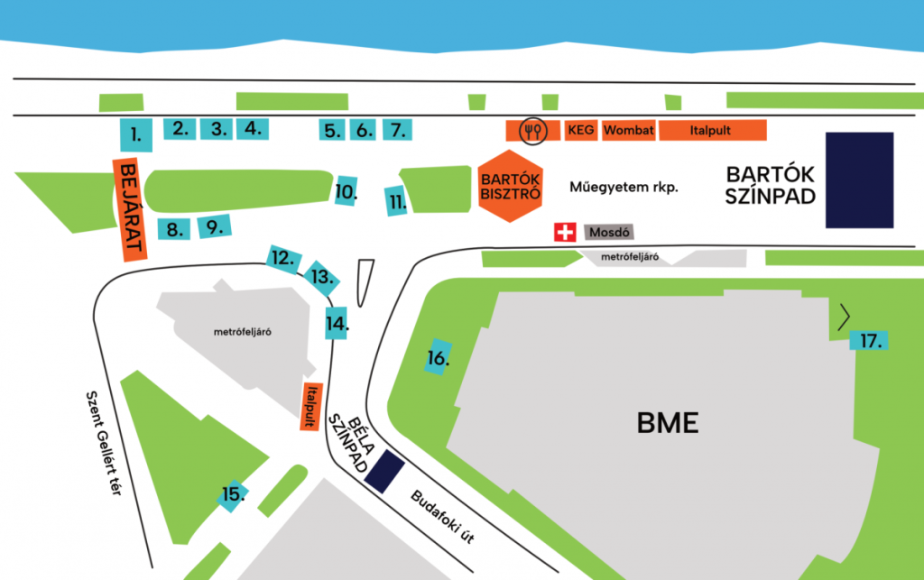 | © Műegyetem
Eredeti tartalom: Budapesti Műszaki és Gazdaságtudományi Egyetem
Továbbította: Helló Sajtó! Üzleti Sajtószolgálat
Ez a sajtóközlemény a következő linken érhető el:

